Министерство образования и науки Российской Федерации

Национальный исследовательский университет «МИЭТ»

Институт системной и программной инженерии и

информационных технологий

Базы данных

Лабораторная работа №1

Выполнил студент группы ПИН-31Д: Ельяшевич Н.А.

Проверил: Касимов Р.А.

Зеленоград, 2024 г.

* 1. Ознакомиться со схемой данных.

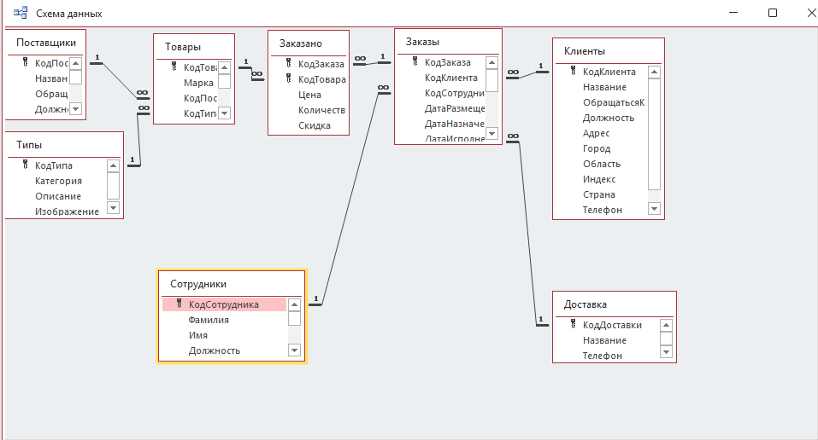

1.4. Выполнить 10 любых запросов, из представленных в БД

1)

**SELECT** DISTINCTROW TOP **10** Товары.Марка **AS** СамыеДорогиеТовары, Товары.Цена

**FROM** Товары

**ORDER** **BY** Товары.Цена **DESC**;

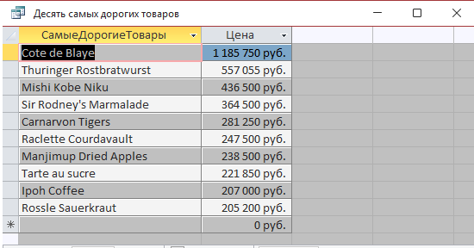

2)

**SELECT** DISTINCTROW Клиенты.КодКлиента, Клиенты.Название, Клиенты.Город, Клиенты.Страна

**FROM** Клиенты **RIGHT** **JOIN** Заказы **ON** Клиенты.КодКлиента = Заказы.КодКлиента

**WHERE** (((Заказы.ДатаРазмещения) **Between** #**1**/**1**/**95**# **And** #**12**/**31**/**95**#));

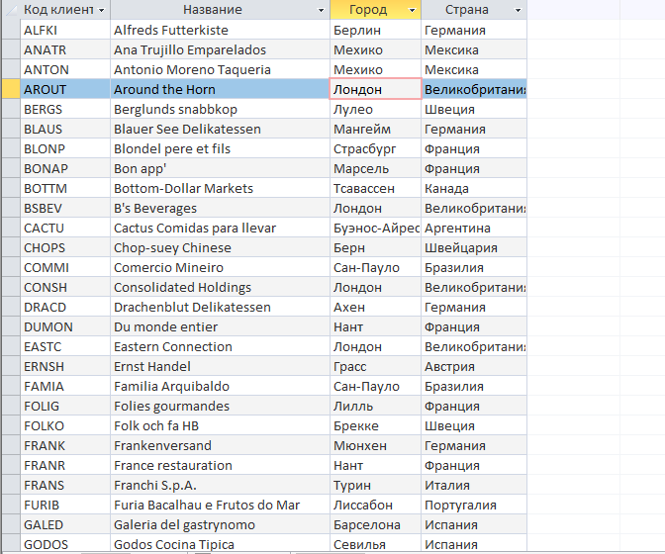

3)

**SELECT** DISTINCTROW Товары.Марка, Товары.Цена

**FROM** Товары

**WHERE** (((Товары.Цена)>(**SELECT** **AVG**([Цена]) **From** Товары)))

**ORDER** **BY** Товары.Цена **DESC**;

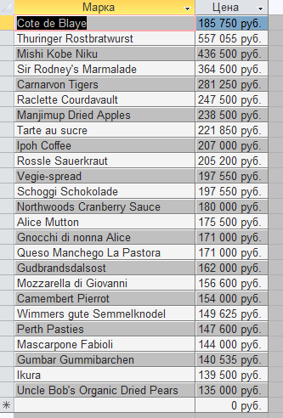

4)

**SELECT** [Список товаров].КодТовара, [Список товаров].Марка

**FROM** Товары **AS** [Список товаров]

**WHERE** ((([Список товаров].ПоставкиПрекращены)=**No**))

**ORDER** **BY** [Список товаров].Марка;

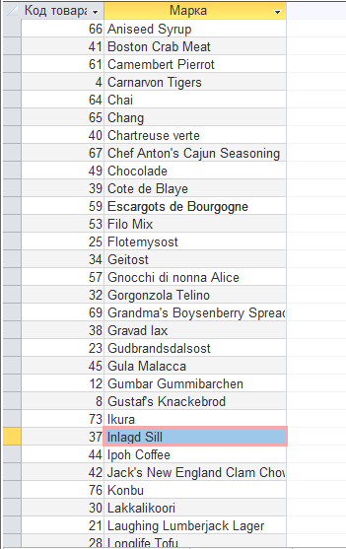

5)

**SELECT** **SUM**(Цена * ((**100** - Скидка)/**100**) * Количество) **AS** Выручка

**FROM** Заказано;

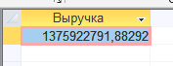

6)

**SELECT** Город, **COUNT**(Адрес) **AS** cnt

**FROM** Клиенты

**GROUP** **BY** Город

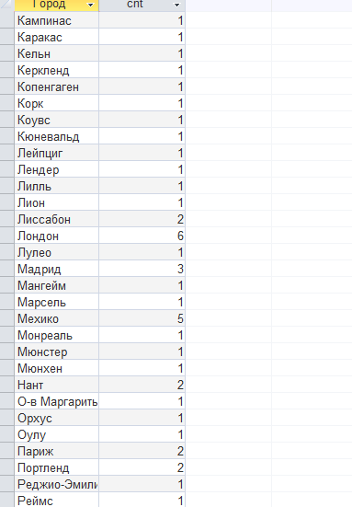

7)

**SELECT** Товары.[КодТовара], Товары.[КодПоставщика], Товары.[Марка], Товары.[КодТипа], Товары.[НаСкладе]

**FROM** Товары

**WHERE** Товары.[НаСкладе] > **10** ;

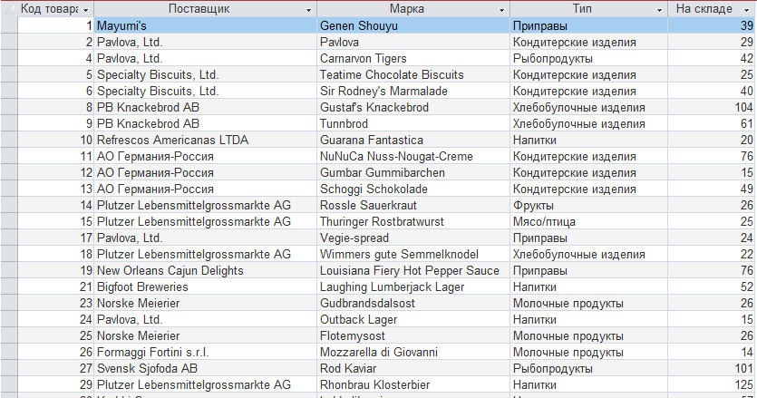

8)

**SELECT** Поставщики.[Страна], **COUNT**(Поставщики.[КодПоставщика])

**FROM** Поставщики

**GROUP** **BY** Поставщики.[Страна]

**ORDER** **BY** **COUNT**(Поставщики.[КодПоставщика]) **DESC**;

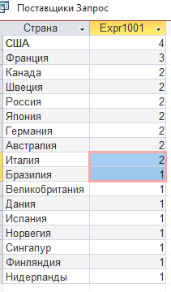

9)

**SELECT** Клиенты.[Страна], **COUNT**(Клиенты.[КодКлиента]) **AS** [Кол-во клиентов]

**FROM** Клиенты

**GROUP** **BY** Клиенты.[Страна]

**ORDER** **BY** **COUNT**(Клиенты.[КодКлиента]) **DESC**

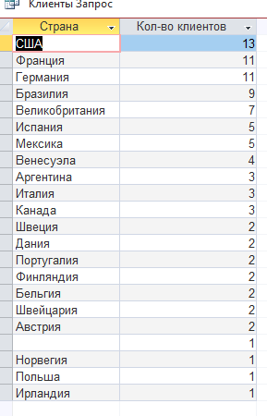

10)

**SELECT** Заказы.[Доставка], **COUNT**(Заказы.[КодЗаказа]) **AS** [Кол-во заказов]

**FROM** Заказы

**GROUP** **BY** Заказы.[Доставка]

**ORDER** **BY** **COUNT**(Заказы.[КодЗаказа]) **DESC**

